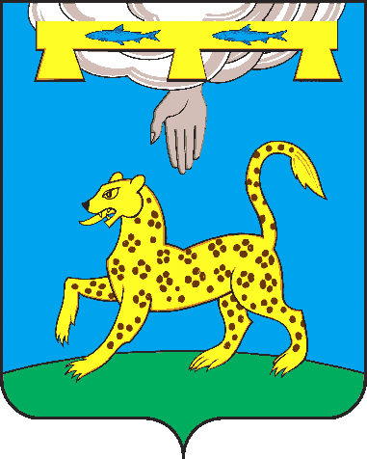

ПСКОВСКАЯ ОБЛАСТЬ

**СОБРАНИЕ ДЕПУТАТОВ ПСКОВСКОГО РАЙОНА**

**РЕШЕНИЕ**

от 22 февраля 2024 года № 114

г. Псков

/принято 16 заседанием Собрания

депутатов Псковского района

седьмого созыва/

**Об утверждении списка кандидатов для размещения их фотографий на стенде**

**«Лучшие люди района»**

В соответствии с решением комиссии по рассмотрению ходатайств и представлений к награждению Собрание депутатов Псковского района **РЕШИЛО:**

1. Утвердить список кандидатов для размещения их фотографий на стенде «Лучшие люди района» в следующем составе:

1.1. **Волков Даниил Юрьевич**, главный инженер ЗАО «Агрофирма «Победа»;

1.2. **Гусакова Марина Ивановна**, начальник репродукторного участка свиней д. Соловьи ООО «ПсковАгроИнвест»

1.3. **Бесарабова Екатерина Сергеевна**, доярка сельскохозяйственного производственного кооператива (колхоз) «Передовик»;

1.4. **Коновалова Татьяна Сергеевна,** учитель начальных классов, социальный педагог МБОУ «Москвинская средняя общеобразовательная школа Псковского района»;

1.5. **Михайловский Юрий Владимирович,** директор МКУ «Центр оказания услуг»

1.6. **Пахатнова Юлия Николаевна,** специалист по организации и установлению выплат социального характера ГКУСО Псковской области «Центр социального обслуживания Псковского района»;

1.7. **Котерева Вера Михайловна**, председатель первичной организации ветеранов с/п «Писковичская волость»;

1.8. **Михайлова Ольга Федоровна,** депутат Собрания депутатов с/поселения «Карамышевская волость»;

1.9. **Федорова Елена Петровна,** главная медицинская сестра ГБУЗ ПО «Псковская межрайонная больница»;

1.10. **Иванова Мария Ивановна,** заведующая магазином д. Большое Загорье, Псковское РАЙПО;

1.11. **Третьякова Марина Константиновна,** балетмейстер Тямшанского Дома культуры – структурного обособленного подразделения МБУ ПР «Псковский районный центр культуры»;

1.12. **Петрова Тамара Владимировна,** член совета ветеранов Псковского района.

2. Опубликовать настоящее решение в газете «Псковская провинция» и разместить на официальном сайте муниципального образования «Псковский район».

Председатель Собрания депутатов Глава Псковского района

Псковского района

В.Н. Яников Н.А. Федорова